XI. Międzynarodowe Zawody i Wystawa Modelarska w Mosonmagyaróvár

14. kwietnia 2007.

Miejsce: Uniwersytet Zachodnio-Wggierski Wydziat Rolnictwa i Nauk o
Zywnosci (Nyugat-Magyarországi Egyetem) Mosonmagyaróvár Vár 2.

14 kwietnia 2007, sobota

- od 8:00 13:00 Zgłaszanie modeli aula bodynku „B”
- od 10:00 Pokaz pojazdów 12. Pułku Rakietowego Obrony Powietrznej parking bodynku „A”
- od 10:00 Pokaz klubów tradycjonalnych, parking bodynku „A”
Między innymi: Hetzer, PaK-40, motocykle z wózkiem bocznym i inne
- od 10:00 Pokaz latawców plac przed budynkiem „B”
- od 10:00 Wyświetlanie filmów (program w informacji) sala „6” bodynku „B”
- od 10:00 Wystawa fotograficzna: Budapeszt w roku 1945 i dzisiaj przed sala glowa bodynku „B”
- od 10:00 Wystawa fotograficzna: Mosonmagyaróvár i okolice sala glowa bodynku „B”
- od 10:00 Giełda modelarska, bodynku „A”
- od 13:00 Uroczyste otwarcie zawodów: aula bodynku „B”
Mowę powitalną wygłosi Nagy István, zastępca burmistrza miasta
Mosonmagyaróvár („Nasze miasto Mosonmagyaróvár” – pokaz młodych talentów)
- od 13:15 „Moje ulubione auto” – ogłoszenie wyników konkursu rysunkowego dla dzieci, sala glowa bodynku „B”
rysunki można oglądać podczas konkursu w sali galowej budynku „B”
- od 14:00 Ocena modeli
- od 14:00 Nagy István zastępca burmistrza miasta przyjmuje reprezentacje międzynarodowe stołówka bodynku „B”
- od 14:00 Zwiedzanie muzeum (bezpłatne)
- od 14:00 Nowe techniki i narzędzia w malowaniu modeli – pokaz aula bodynku „B”
- od 14:00 Przejażdżka powozem po Mosonmagyaróvár (prosimy zgłaszać się w informacji)
- od 15:00 Łucznictwo (dawna fosa, rów przy zamku) rów zamka
- od 15:00 Przejażdżka statkiem po Dunaju Moszońskim, wyjazd z parkingu „A” parking bodynku „A”
- od 15:00 Wycieczka rowerowa do Halási, rowery zapewniamy bodynku zamek-kapitan
- od 15:00 „MiG na swiecie” wykładowca: Vándor Károly sala „6” bodynku „B”
- od 17:00 Mistrzostwa piłki nożnej uniwersytet sport hala
- od 17:00 Mistrzostwa w podnoszeniu ciężarów i tenisie stołowym uniwersytet sport hala
- od 20:00 Rozmowa z jurorami aula bodynku „B”
15 kwietnia 2007, niedziela

- od 9:00 Pokaz pojazdów 12. Pułku Rakietowego Obrony Powietrznej parking bodynku „A”
- od 9:00 Pokaz klubów tradycjonalnych, parking bodynku „A”
Między innymi: Hetzer, PaK-40, motocykle z wózkiem bocznym i inne
- od 9:00 Giełda modelarska, bodynku „A”
- od 9:00 Pokaz latawców plac przed budynkiem „B”
- od 9:00 Wystawa fotograficzna: Mosonmagyaróvár i okolice sala glowa bodynku „B”
- od 9:00 Wycieczka autobusowa do Hédervár, zwiedzanie pałacu bodynku „A”
- od 9:00 Pokaz grup tradycjonalnych: od czasów rzymskich do dni dzisiejszych zamek i okolice
- od 9:00 Pokaz Stowarzyszenia Modelarzy RC jezioro zamek
- od 10:00 Koncert orkiestry dętej Kühne plac przed budynkiem „B”
- od 10:00 Spotkanie z kierownictwem Międzynarodowego Stowarzyszenia Modelarzy sala rada bodynku „B”
- od 11:00 Modelowanie z najlepszymi w Europie aula bodynku „B”
- od 12:00 Spotkanie młodych modelarzy z kierownictwem Międzynarodowego bodynku „B”
Stowarzyszenia Modelarzy i Stowarzyszenia Modelarzy Węgierskich
- od 13:00 Występ dzięcięcych grup tanecznych i dzieci ze stołówka bodynku „B”
szkoły muzycznej w Mosonmagyaróvár
- od 13:30 Uroczyste ogłoszenie wyników: stołówka bodynku „B”
Gości i lauratów powita:
- Szabó Miklós, burmistrz miasta Mosonmagyaróvár
W rozdaniu trofeów udział wezmą między innymi:
- Dr. Balghné Staár Katalin - Przewodnicząca Komisji do Spraw Oświaty i
Sportu miasta Mosonmagyaróvár
- Założyciele Międzynarodowego Stowarzyszenia Modelarzy,
Peter Terry- przewodniczący i Peter Eley- sekretarz
- Generał dywizji Varga László, dowódca 12. Pułku Rakietowego Obrony Powietrznej
- Pułkownik Sergej Lucisin, attache wojskowy Ambasady Federacji Rosyjskiej
- Bartha Attila, zawodnik wyścigów samochodowych
- Molnár „Bagira” Gábor Mig 29, Grippen Pilóta
- od 15:00 Zakończenie, wydawanie modeli

(We reserve the rights to modificate the program!
Wir erhalten die rechten der programm zu modifizieren!)

Lokal konkursa:
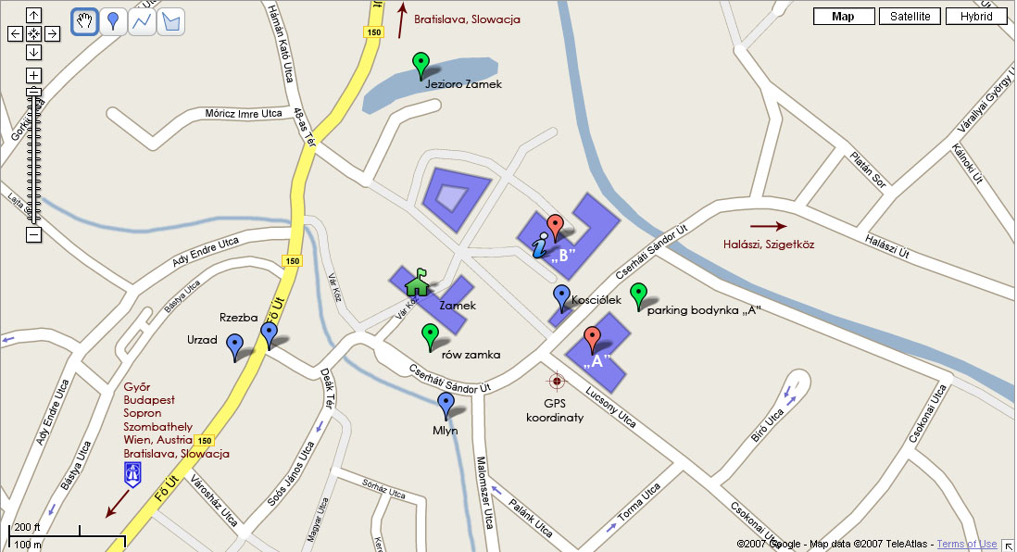

GPS koordinaty: N 47.87875' E 17.27643'
(tested with: iGO 2006 & HP iPAQ6915)

